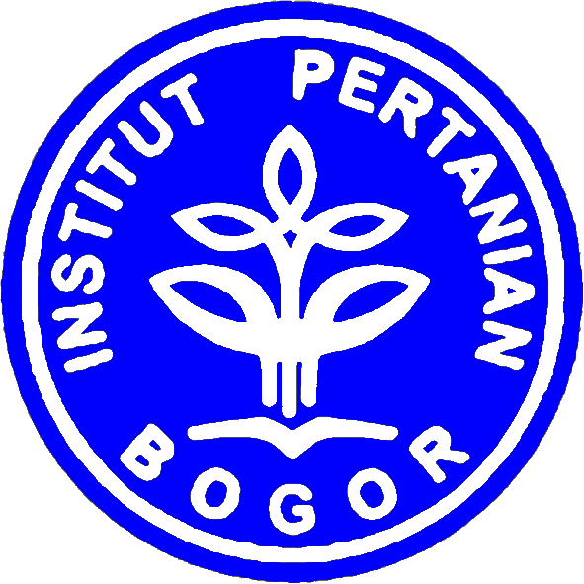
PROGRAM KREATIVITAS MAHASISWA

ETNOBIOLOGI MASYARAKAT ADAT TALANG MAMAK DI DUSUN TUA DATAI DALAM PENGGUNAAN ZONA PEMANFAATAN TRADISIONAL TAMAN NASIONAL BUKIT TIGAPULUH

Bidang Kegiatan:
PKM Artikel Ilmiah

Diusulkan Oleh:
Jadda Muthiah (E34054365/2005)
Nugroho Ari Setiawan (E34050037/2005)
Elia Ernawati (E34050147/2005)
Irwani Gustina (E34050177/2005)
Edi Abdullah (E34061441/2006)

INSTITUT PERTANIAN BOGOR
BOGOR
2009
HALAMAN PENGESAHAN USULAN PKM-AI

- Judul Kegiatan : Etnobiologi Masyarakat Adat Talang Mamak di Dusun Tua Datai dalam Penggunaan Zona Pemanfaatan Tradisional Taman Nasional Bukit Tigapuluh.
- Bidang Kegiatan : PKM-AI
- Ketua Pelaksana Kegiatan
  - Nama Lengkap : Jadda Muthiah
  - NIM : E34054365
  - Jurusan : Konservasi Sumberdaya Hutan dan Ekowisata
  - Universitas/Institut/Politeknik : Institut Pertanian Bogor
  - Alamat Rumah dan No.Tel./HP : Babakan Tengah Rt.02 Rw.09 No.18 Kec. Dramaga – Kab. Bogor
Kode Pos 16680
HP 081385252440
  - Alamat Email : milik_thia@yahoo.co.id
- Anggota Pelaksana Kegiatan : 4 orang
- Dosen Pendamping
  - Nama Lengkap dan Gelar : Dr. Ir. Agus Hikmat, M.Sc.F
  - NIP : 131 865 340
  - Alamat Rumah dan No.Tel./HP : Jl. Matoa No. 5B,
Taman Darmaga Permai
Cihideung Ilir, Ciampea, Bogor
HP 085228859288
Bogor, April 2009
Menyetujui,
Ketua Depatemen Ketua Pelaksana,
Konservasi Sumberdaya Hutan dan Ekowisata

Prof. Dr. Ir. Sambas Basuni, MS Jadda Muthiah
NIP. 131 411 832 NIM. E34054365

Wakil Rektor Bidang Akademik dan
Kemahasiswaan, Dosen Pendamping,

Prof. Dr. Ir. Yonny Koesmaryono, MS Dr. Ir. Agus Hikmat, M.Sc.F
NIP. 131 471 383 NIP. 131 865 340

